目录

软硬件配置： 1

一、 注册账号 1

二、 创建设备 2

三、 设置数据模板 5

四、 数据上传 6

五、 数据请求 8

六、 数据保存 9

七、 数据可视化 14

八、 萤石云平台 14

# 软硬件配置：

1. python3.8.9 64bit
2. 第三方库版本请看requirements.txt
3. CPU:Intel i5-10400 @2.90GHZ，64bit OS，RAM32GB，GPU：Intel UHD Graphics 630和NVIDIA GEFORCE GTX 1650

# 注册账号

首先注册一个onenet账号，[onenet登陆页面](https://open.iot.10086.cn/passport/login?redirect_uri=%2F)，注册完毕后进入开发者中心。

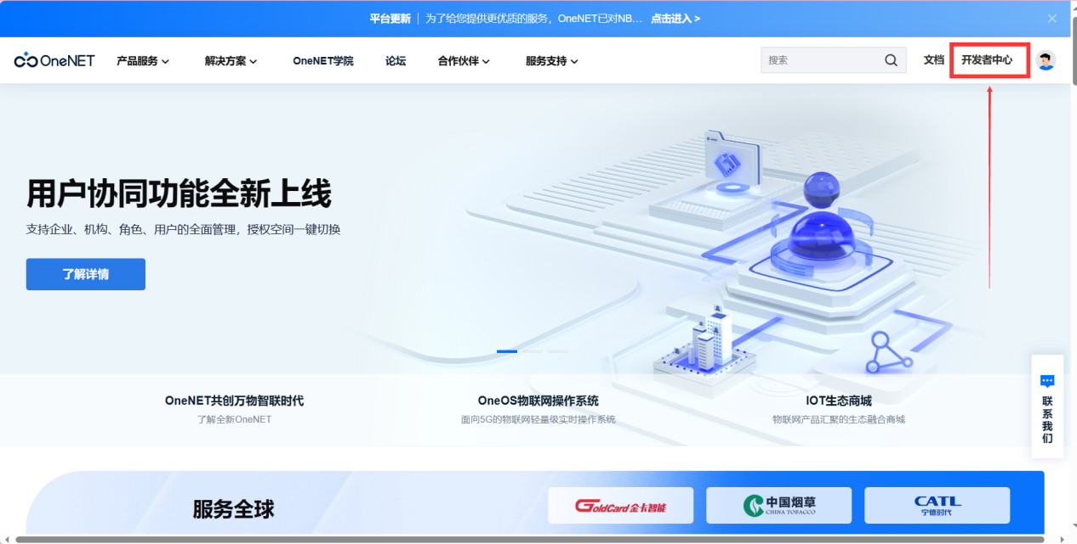

图1.1 引导图

# 创建设备

创建设备前先创建产品。

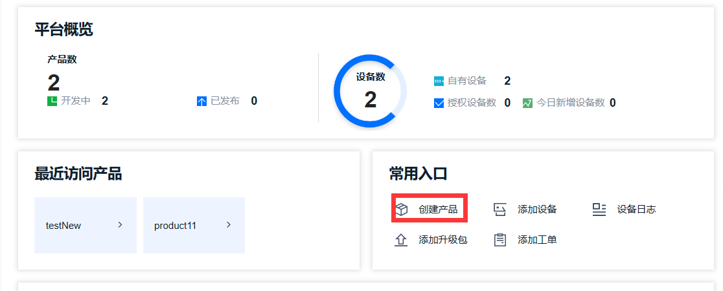

图2.1 创建产品

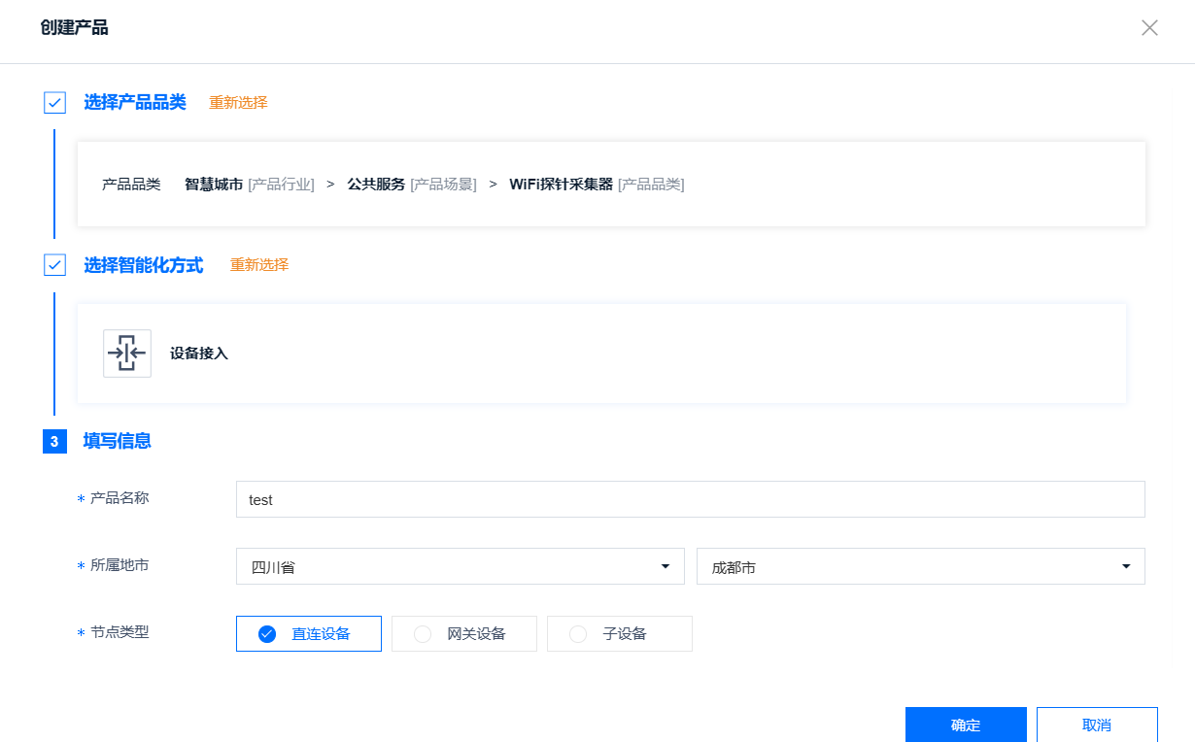

图2.2 创建产品

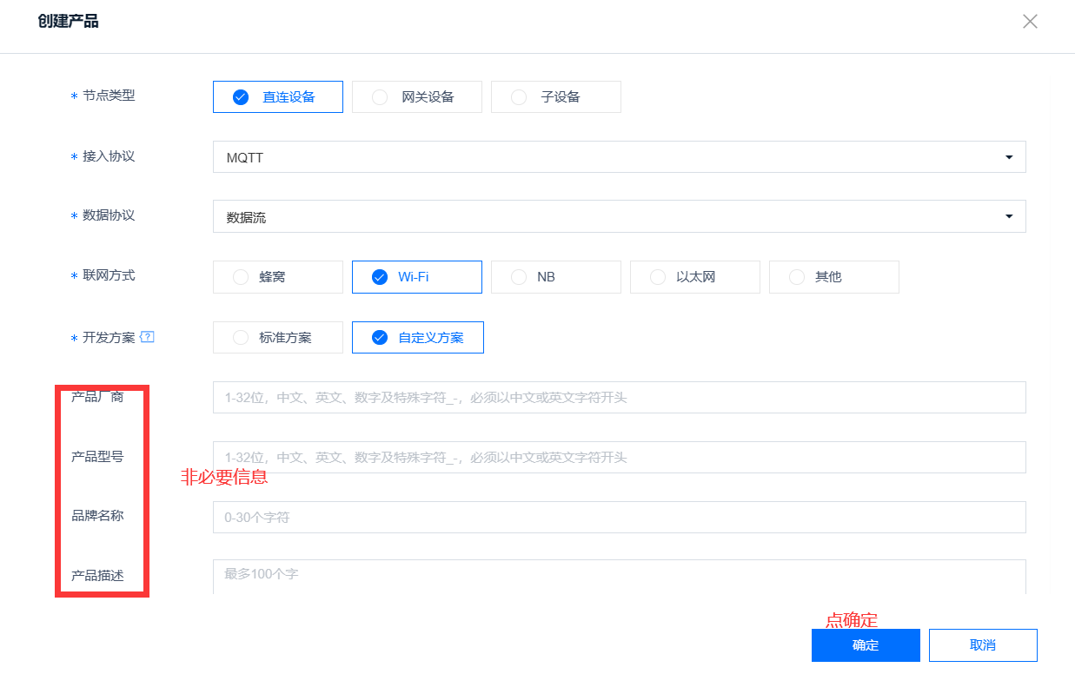

图2.3 创建产品

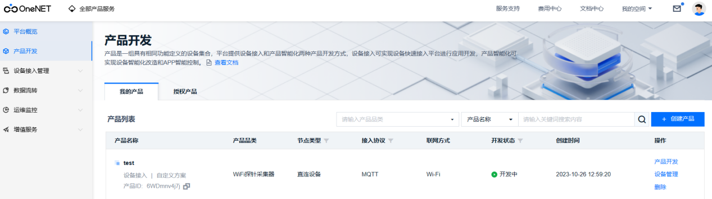

图2.4 创建产品

产品创建完毕后创建设备。

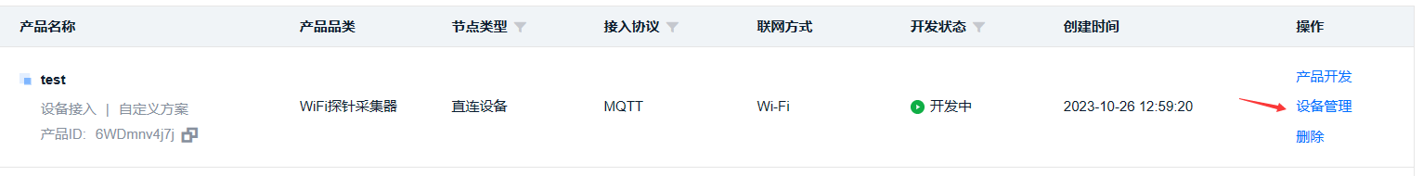

图2.5 创建设备

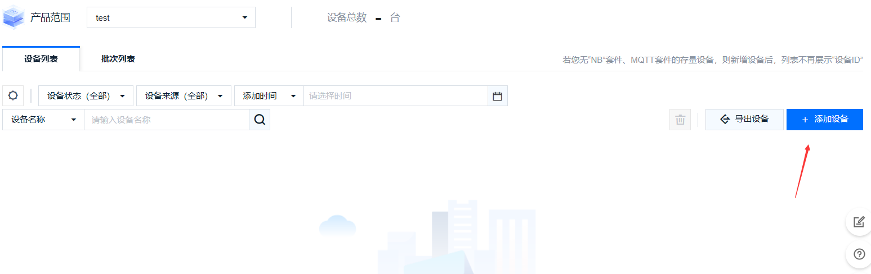

图2.6 创建设备

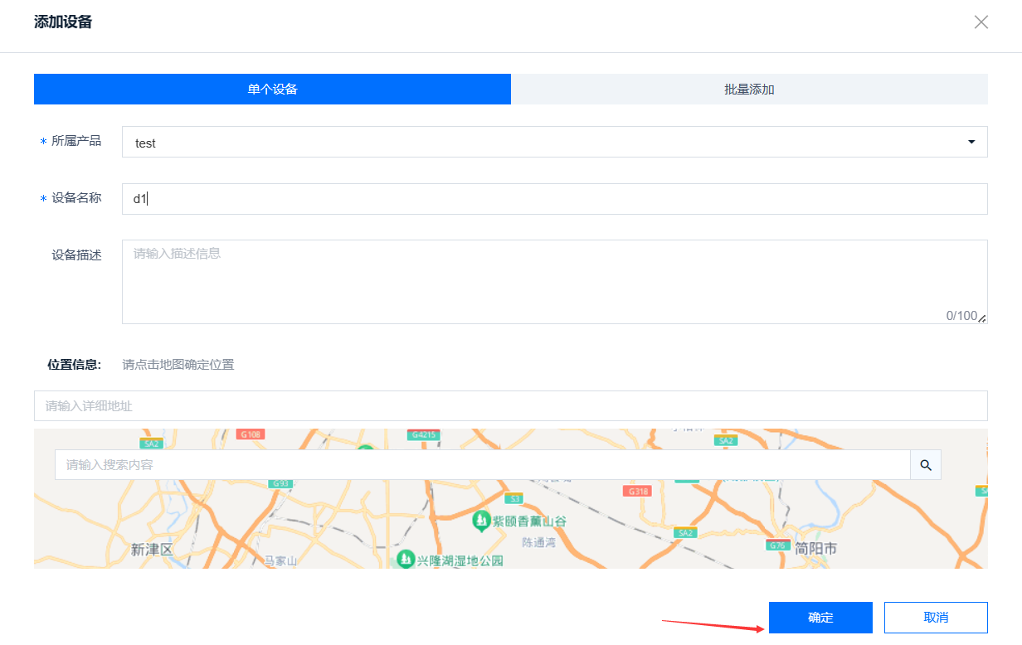

图2.7 创建设备

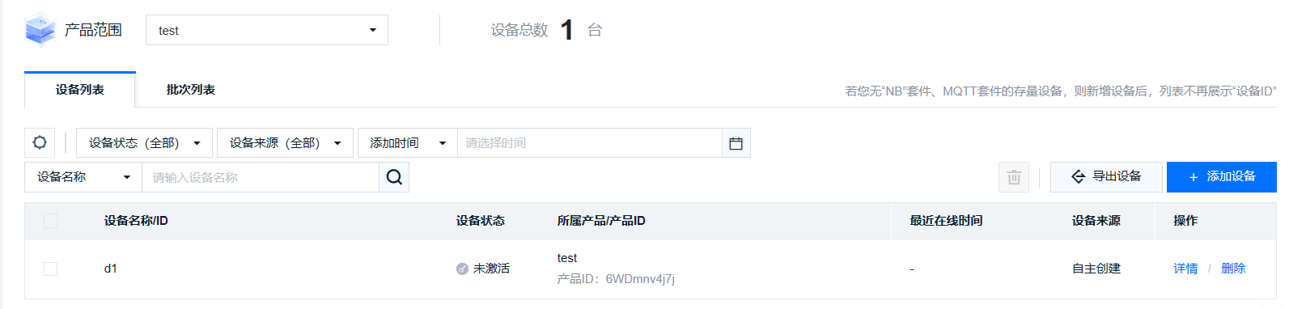

图2.8 创建设备成功

# 设置数据模板

进入设备详细页面。

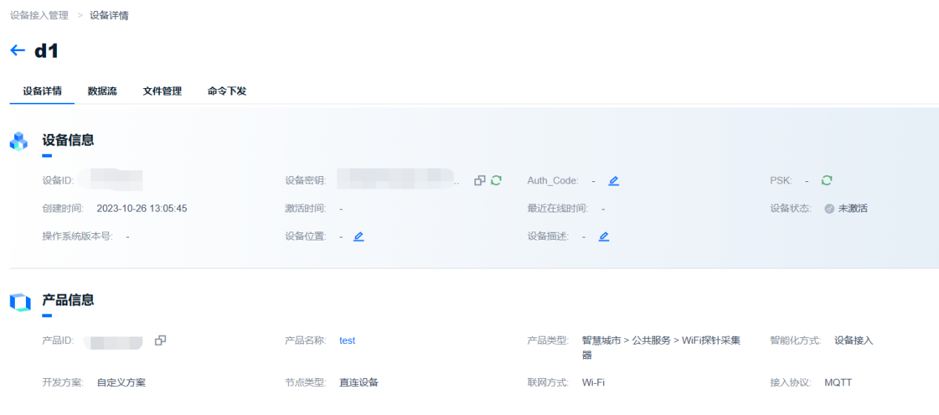

图3.1 设备详细页

点击“数据流”，再点击“数据流模板管理”，点击“创建模板”。

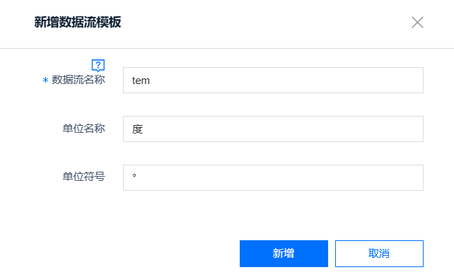

图3.2 创建数据流模板

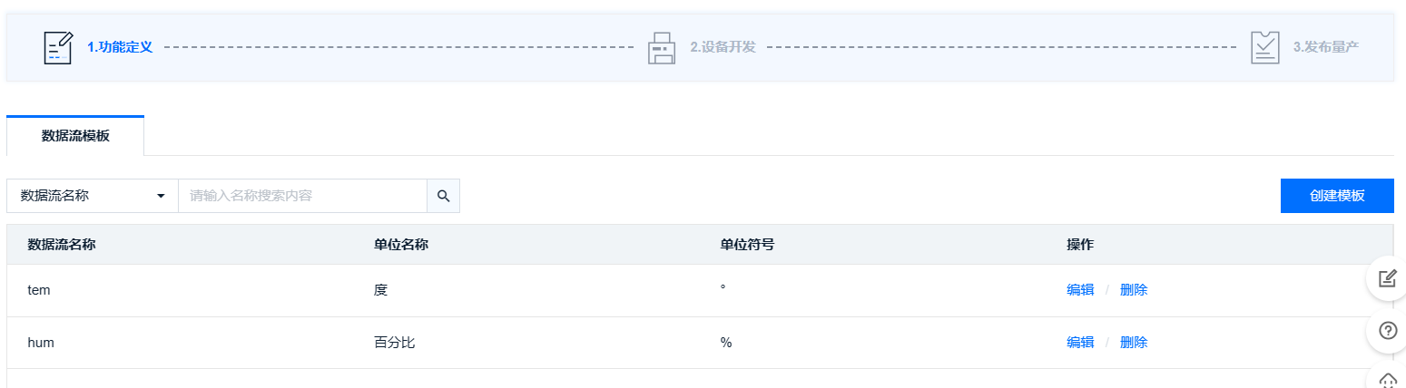

图3.3 创建数据流模板

# 数据上传

进入设备数据流页面会发现模板内数据为空，则需要将传感器测量到的数据上传至此。（此次演示上传的数据为随机生成的数据，并非真实数据）

运行代码文件“onenet_上传数据.py”（代码为什么这样写，请结合代码中的注释和其中的链接的内容理解），运行前设备处于未激活状态。

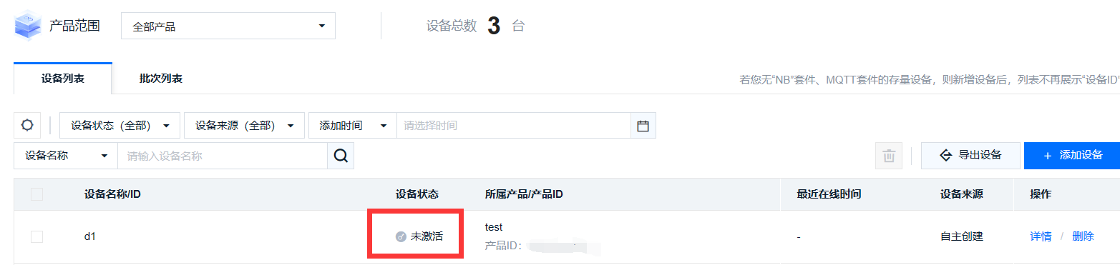

图4.1 未激活

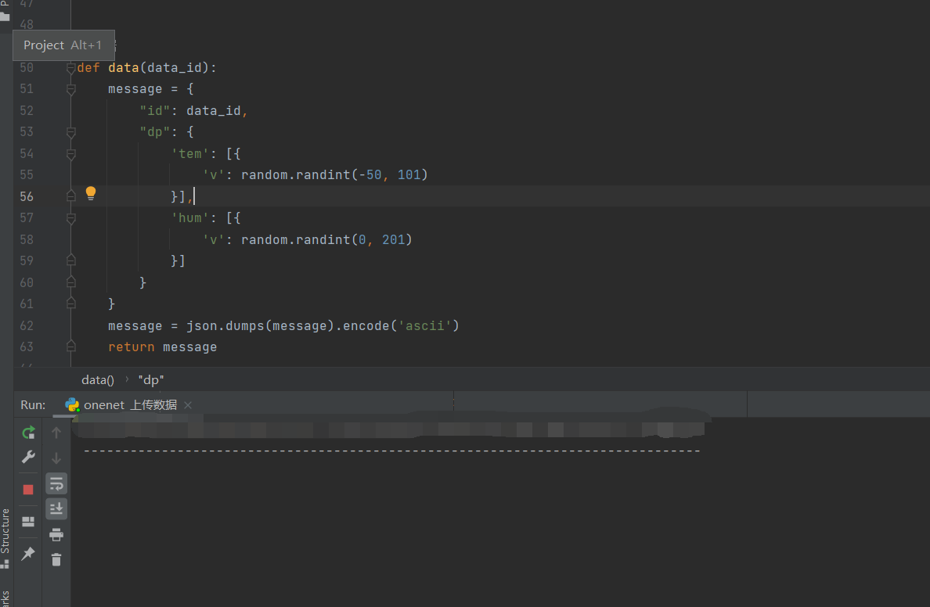

图4.2 运行代码

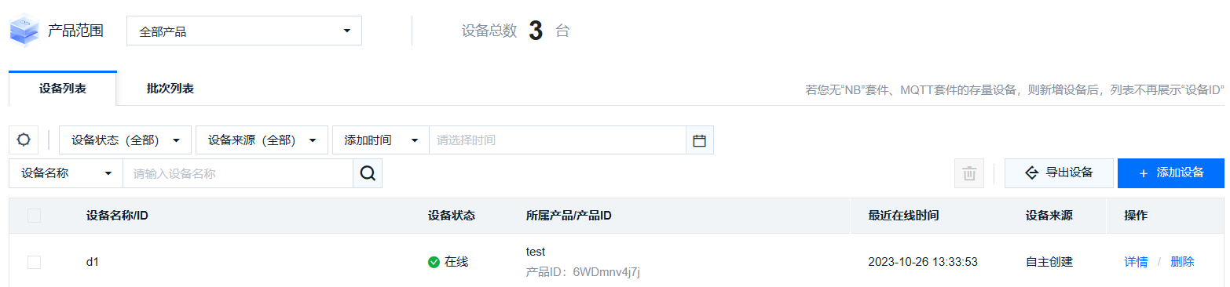

图4.3 激活成功

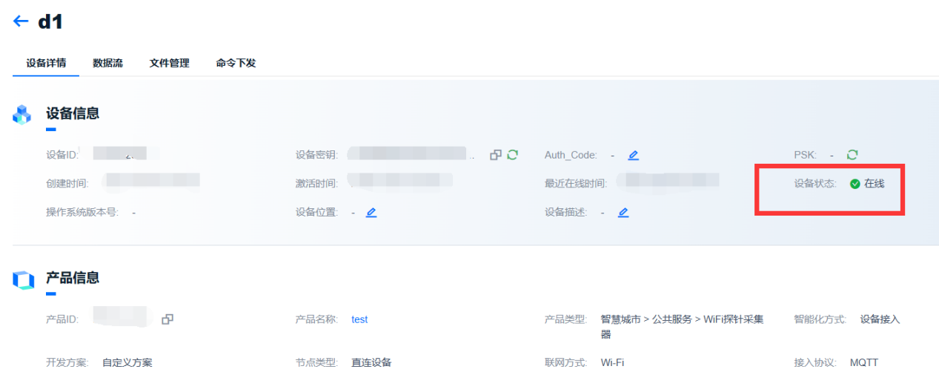

图4.4 设备在线

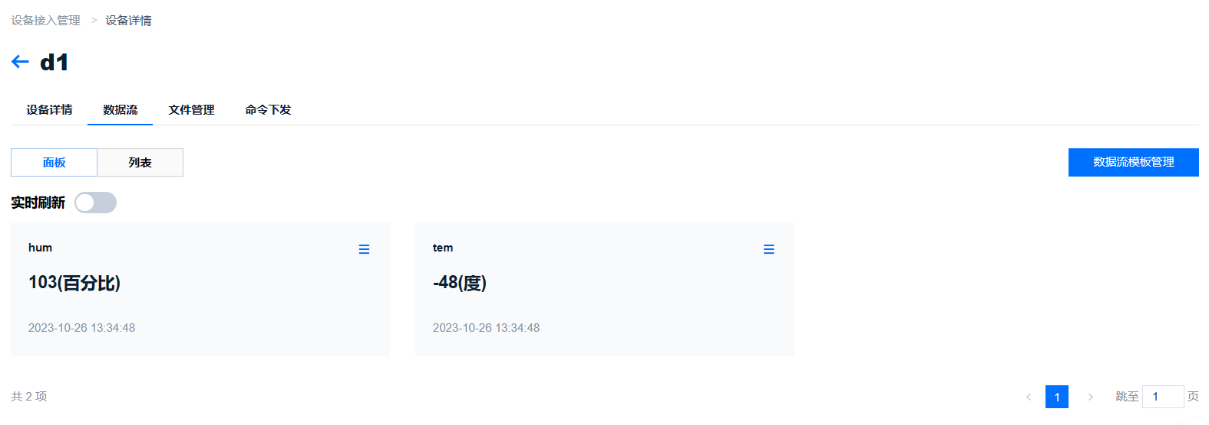

图4.5 数据模板更新

# 数据请求

接下来实现将平台设备数据读取下来。运行代码文件“onenet_请求数据.py”。（注意：在获取自己的产品的access_key时，找到其复制按钮复制其内容，如图5.3）

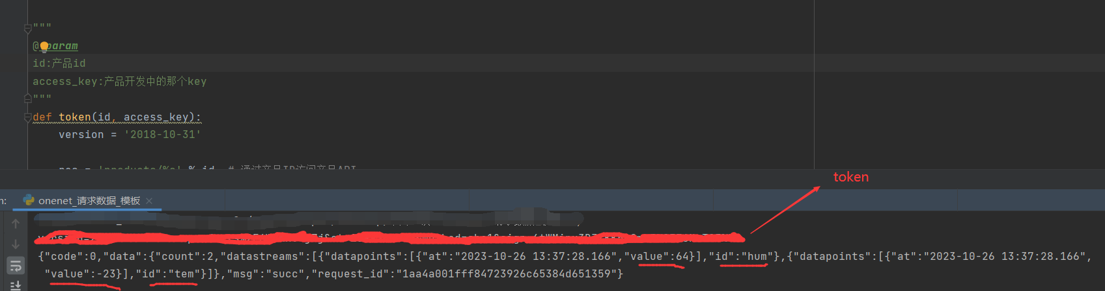

图5.1 运行代码

代码结果如图5.1所示，其中“id”和“value”则是平台数据流模板对应的内容。

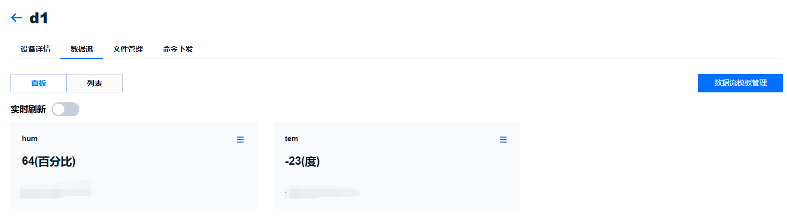

图5.2 平台数据流模板

若要请求多个时间段的多个数据，请看连接：[查询设备数据点API地址](https://open.iot.10086.cn/doc/v5/fuse/detail/1431)。

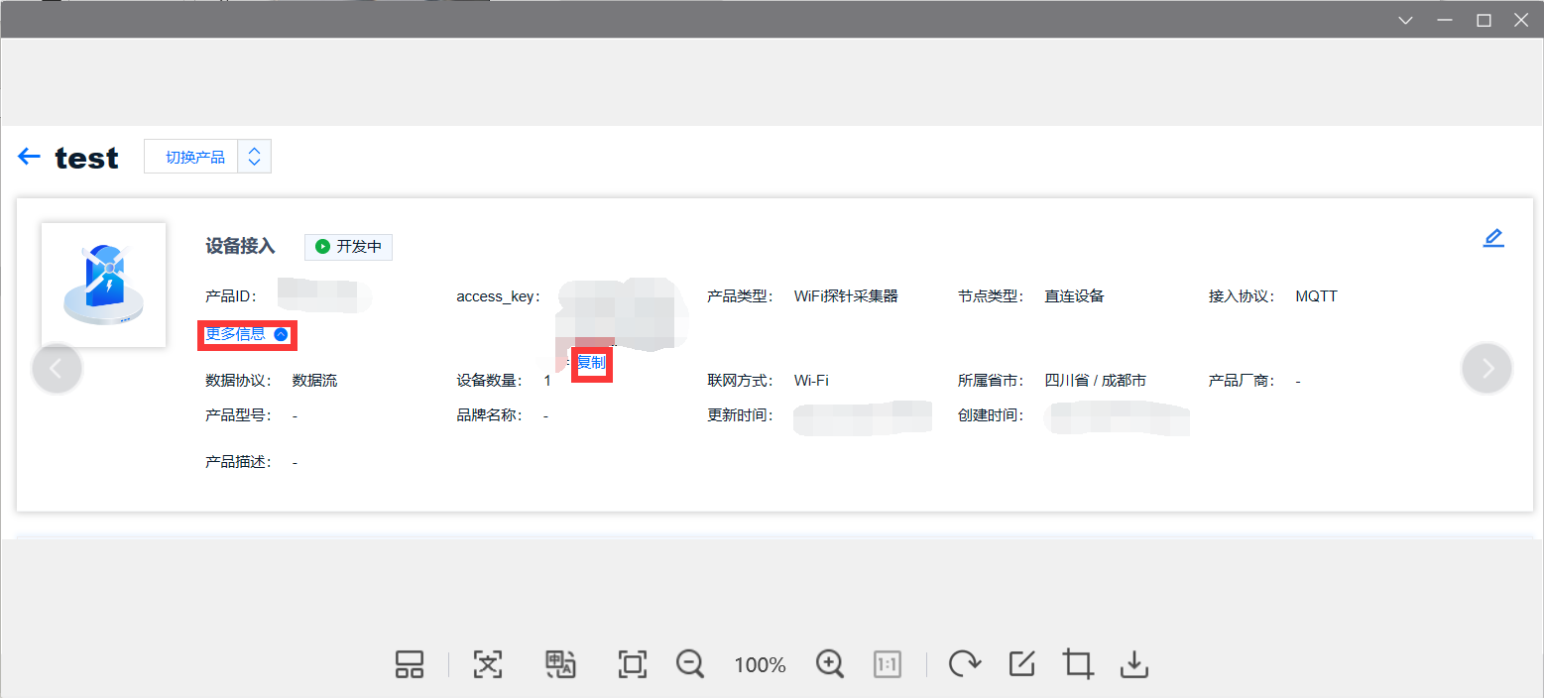

图5.3 注意事项

# 数据保存

进行该操作前确保电脑安装好MySQL。

Win+R输入cmd后输入命令：mysql -u root -p，然后输入密码进入MySQL数据库。

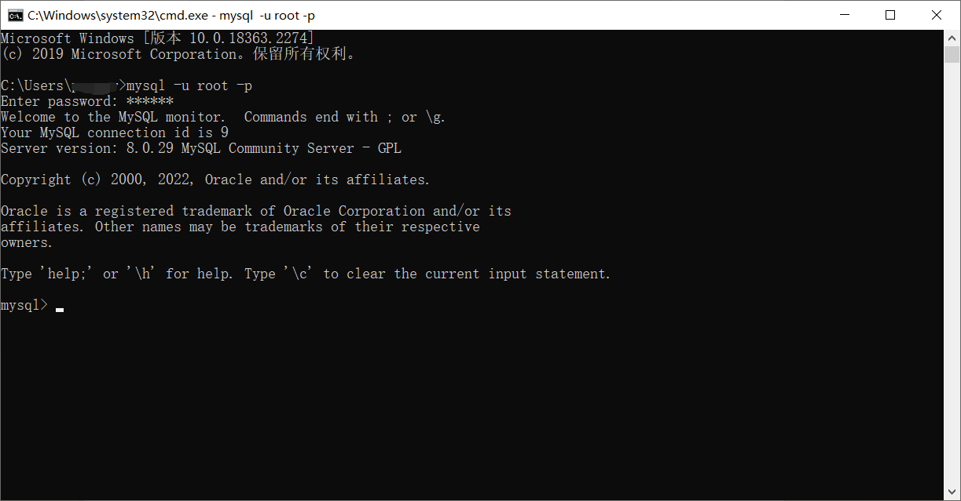

图6.1 登陆MySQL

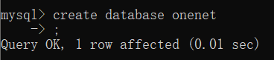

图6.2 创建数据库“onenet”

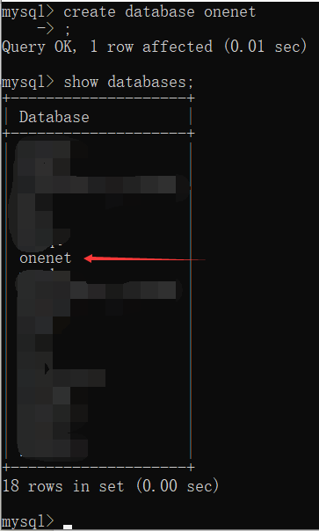

图6.3 创建数据库成功

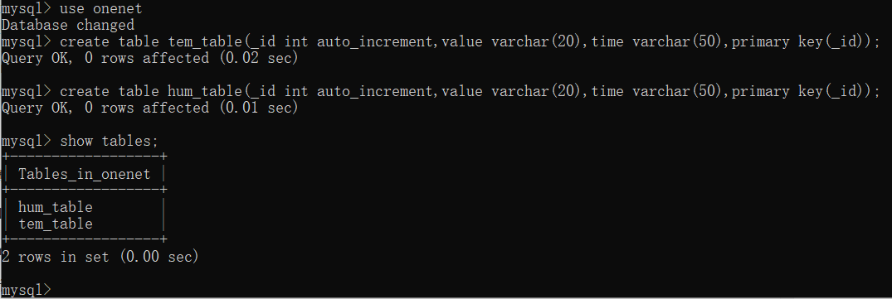

图6.4 创建温湿度数据表

接下来将请求下来的数据保存至本地MySQL数据库中。运行代码文件“数据保存.py”。

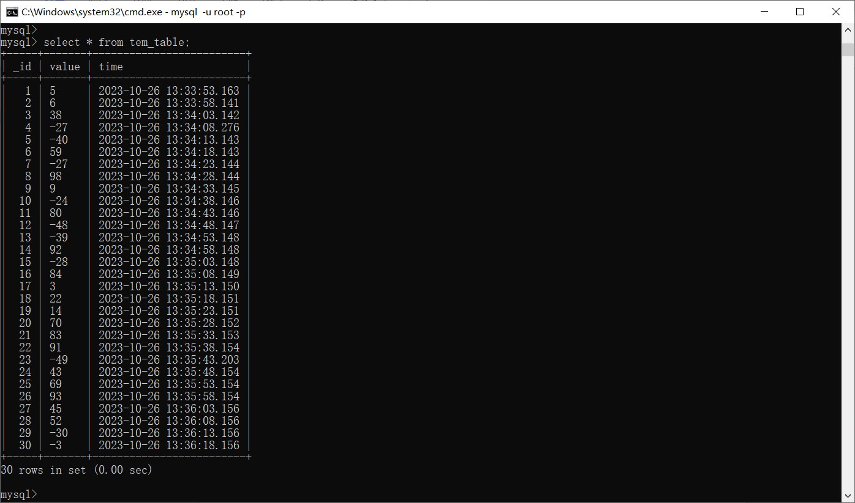

图6.5 温度存储成功

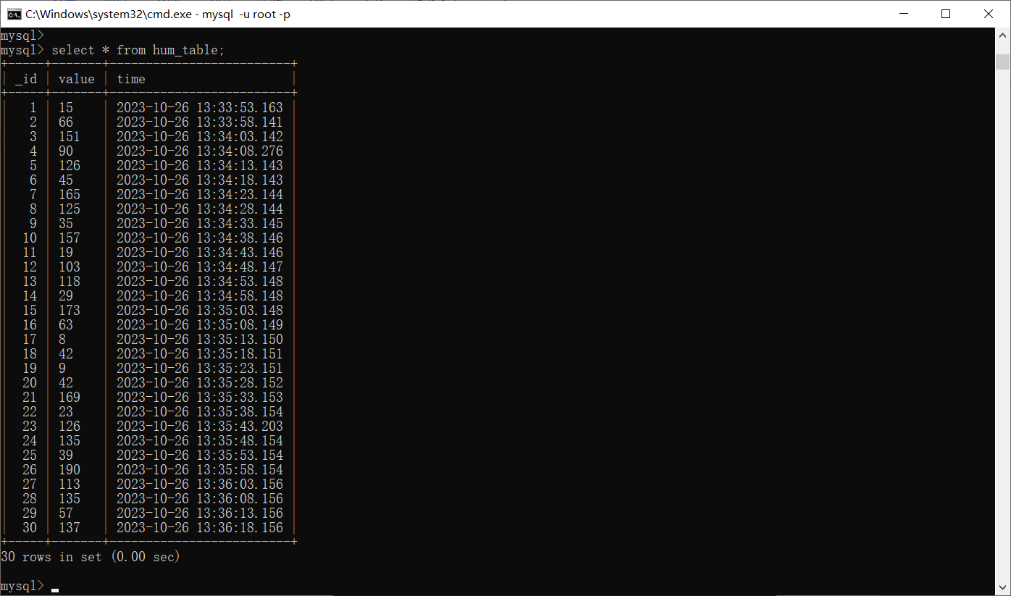图6.6 湿度存储成功

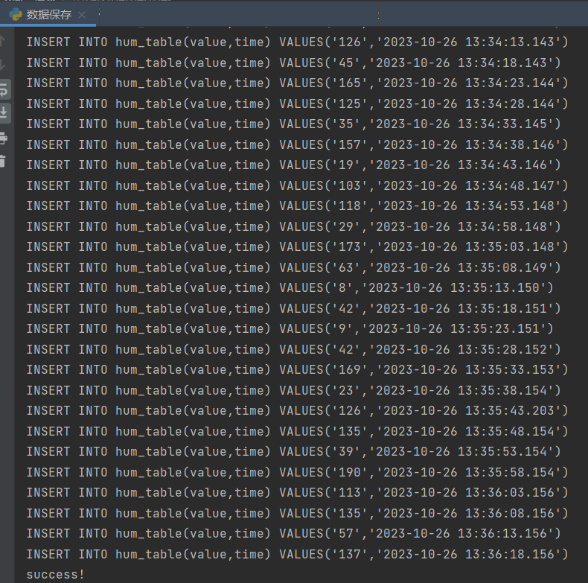

图6.7 存储数据

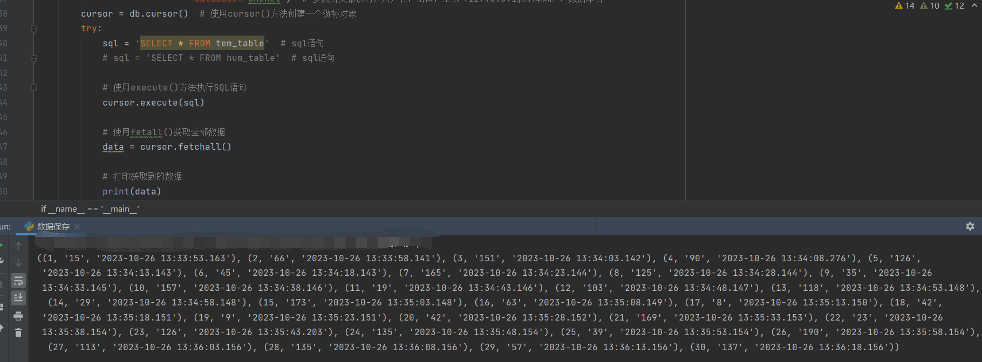

图6.8 数据读取

# 数据可视化

成品：Flask（python web后端框架） + H5（HTML5） + CSS + JavaScript + echarts（web制表）

# 萤石云平台

运行代码文件“app.py”（设备在线才有效）

萤石平台首页：[萤石平台首页](https://open.ys7.com/cn/s/index)

直播地址：[直播地址](https://open.ys7.com/help/1414)

Token：[token](https://open.ys7.com/help/81)

JavaScript：[前端](https://open.ys7.com/help/31)

设备抓拍API：[设备抓拍API](https://open.ys7.com/help/687?h=https:/open.ys7.com/api/lapp/device/capture)

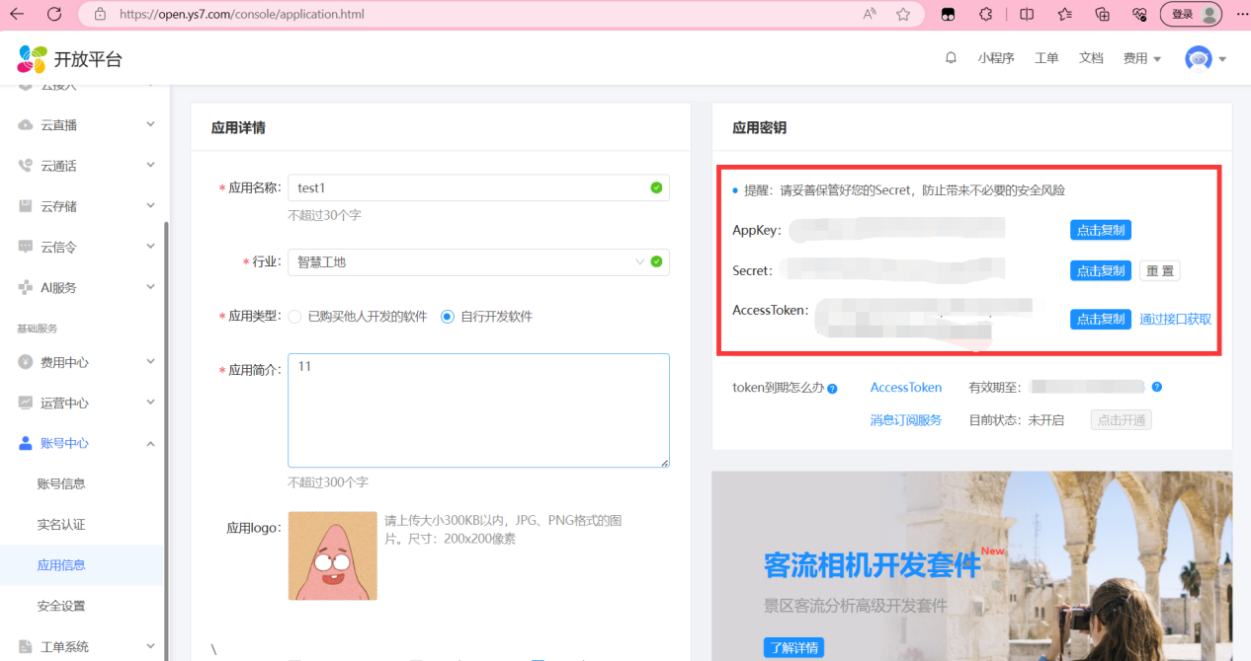

图8.1 AK与SK

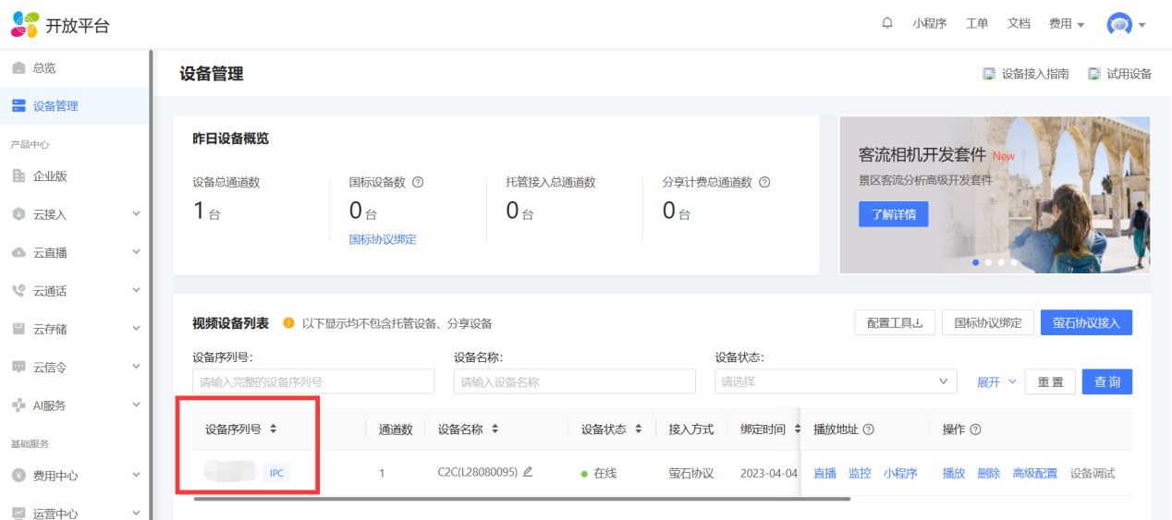

图8.2 设备序列号